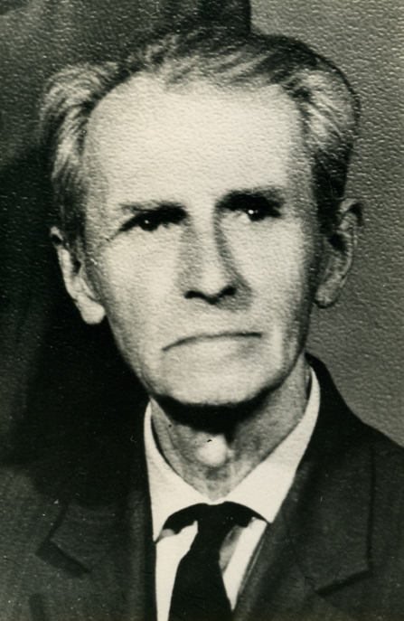
Спутишин
Валериан Николаевич,
первый директор, школы крестьянкой молодёжи
15(28).01.1900г.–24.10.1982г.

